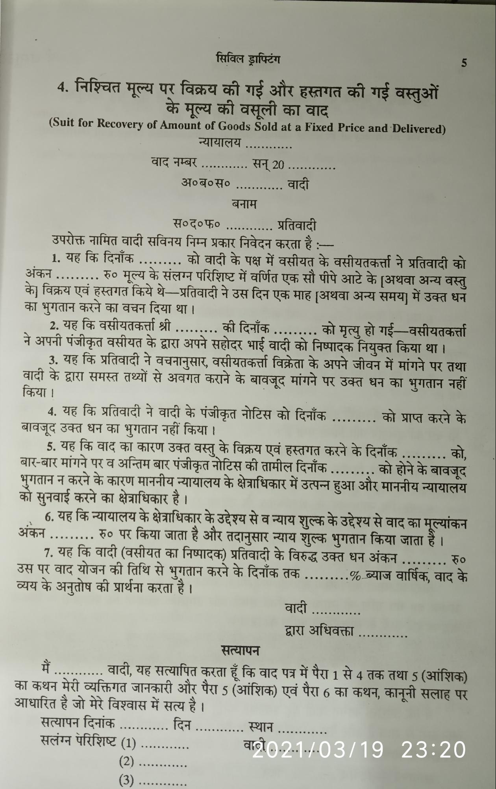

**निश्चित मूल्य पर विक्रय की गई और हस्तगत की गई वस्तुओं के मूल्य की वसूली का वाद**

**(Suit for Recovery of Amount of Goods Sold at a Fixed Price and Delivered)**

न्यायालय ...

वाद नम्बर ............ सन् 20 ............

अ०ब०स० ............ वादी

**बनाम**

स०द०फ० ............ प्रतिवादी

उपरोक्त नामित वादी सविनय निम्न प्रकार निवेदन करता है :

1. यह कि दिनाँक ......... को वादी के पक्ष में वसीयत के वसीयतकर्ता ने प्रतिवादी को अंकन ......... रु० मूल्य के संलग्न परिशिष्ट में वर्णित एक सौ पीपे आटे के [अथवा अन्य वस्तु के विक्रय एवं हस्तगत किये थे—प्रतिवादी ने उस दिन एक माह [अथवा अन्य समया में उक्त धन का भुगतान करने का वचन दिया था।
2. यह कि वसीयतकर्ता श्री ......... की दिनाँक ......... को मृत्यु हो गई—वसीयतकर्ता ने अपनी पंजीकृत वसीयत के द्वारा अपने सहोदर भाई वादी को निष्पादक नियुक्त किया था।
3. यह कि प्रतिवादी ने वचनानुसार, वसीयतकर्ता विक्रेता के अपने जीवन में मांगने पर तथा वादी के द्वारा समस्त तथ्यों से अवगत कराने के बावजूद मांगने पर उक्त धन का भुगतान नहीं किया।
4. यह कि प्रतिवादी ने वादी के पंजीकृत नोटिस को दिनाँक ......... को प्राप्त करने के बावजूद उक्त धन का भुगतान नहीं किया।
5. यह कि वाद का कारण उक्त वस्तु के विक्रय एवं हस्तगत करने के दिनाँक ......... को, बार-बार मांगने पर व अन्तिम बार पंजीकृत नोटिस की तामील दिनाँक ......... को होने के बावजूद भुगतान न करने के कारण माननीय न्यायालय के क्षेत्राधिकार में उत्पन्न हुआ और माननीय न्यायालय को सुनवाई करने का क्षेत्राधिकार है।
6. यह कि न्यायालय के क्षेत्राधिकार के उद्देश्य से व न्याय शुल्क के उद्देश्य से वाद का मूल्यांकन अंकन ......... रु० पर किया जाता है और तदानुसार न्याय शुल्क भुगतान किया जाता है।
7. यह कि वादी (वसीयत का निष्पादक) प्रतिवादी के विरुद्ध उक्त धन अंकन ......... रु० उस पर वाद योजन की तिथि से भुगतान करने के दिनाँक तक .........% ब्याज वार्षिक, वाद के व्यय के अनुतोष की प्रार्थना करता है।

**वादी............**

**द्वाराअधिवक्ता..**

**सत्यापन**

मैं ............ वादी, यह सत्यापित करता हूँ कि वाद पत्र में पैरा 1 से 4 तक तथा 5 (आंशिक) का कथन मेरी व्यक्तिगत जानकारी और पैरा 5 (आंशिक) एवं पैरा 6 का कथन, कानूनी सलाह पर आधारित है जो मेरे विश्वास में सत्य है।

**सत्यापन दिनांक ............ दिन ............ स्थान …… वाली ……**

**सलंग्न परिशिष्ट (1) .............**

**(2) ............**